Universidad de Ciencias Médicas de La Habana
Facultad Preparatoria
Práctica de Laboratorio con un simulador del tema Dinámica de los Fluidos
La Guía de orientación de la práctica.
El estudio de la Dinámica de los fluidos tiene una gran importancia para los estudio de las ciencias médicas y de salud, ya que los fluidos en el organismo humano juegan un papel trascendental en el mantenimiento de la vida (Gayton, M.D. & Hall, Ph.D., 1998). Los líquidos como la sangre que fluye por los conductos existentes para su traslado, cumplen con las leyes físicas de la dinámica de los fluidos. Conocer de estas leyes es de suma importancia para los estudios de medicina.
El presente estudio se realiza haciendo uso de las TIC (Fundora Lliteras, Jiménez Sánchez, & García Darias, 2019), cuyo impacto en el desarrollo científico técnico es significativo.
Las TIC representan un eslabón decisivo en el salto impresionante de las ciencias y la tecnología en el final de la última mitad del siglo pasado y sobre todo de los adelantos científicos y tecnológicos alcanzados en estos primeros lustros del siglo actual.
Los simuladores son una de las tantas aplicaciones de importancia de las TIC a la actividad científica y tecnológica. En rigor el uso de estos en la ciencia y la tecnología ha estado determinado por las dimensiones exageradamente grandes o pequeñas de los objetos de investigación, así como lo rápido o lentos de muchos procesos de la naturaleza o la tecnología. También estas herramientas han sido muy útiles en el estudio de procesos peligrosos para la salud humana, como proceso radioactivo, en la transmisión de una enfermedad, etc. “La experimentación con modelos matemáticos en el ordenador es uno de los aportes de la ciencia contemporánea a la investigación científica” (Vázquez Conde, 2017).
El simulador PhET Simulations University of Colorado Boulder de 2014 (https://phet.colorado.edu/es/simulations/filter?subjects=physics&type=html&sort=alpha&view=grid)
El simulador que se emplea en este estudio presenta muchas aplicaciones en las Ciencias Naturales. De este simulador se utiliza en la sección de Física el de Movimiento y en particular el de fluidos. Se muestra una imagen del simulador utilizado. Este consiste en un tubo por el que circula un líquido que se visualiza con indicadores rojos (bolitas rojas) distribuidas aleatoriamente. Estas se pueden eliminar o poner según convenga. Dispone además de una opción de identificar otros indicado-res, estos en negro, ordenadamente organizados, de manera que cuando se asume fricción en el fluido, estos indicadores se estiran de las paredes hacia el centro, dando la imagen de un retazo de las líneas de flujo pegadas a las paredes del tubo.
En este simulador se puede variar la sección transversal del conducto y medir la velocidad, con lo cual se puede determinar el flujo para cada sección transversal que se ponga. Estas condicio-nes permiten simular el comportamiento de un fluido a través de un conducto en el modelo de fluido ideal y con fricción.
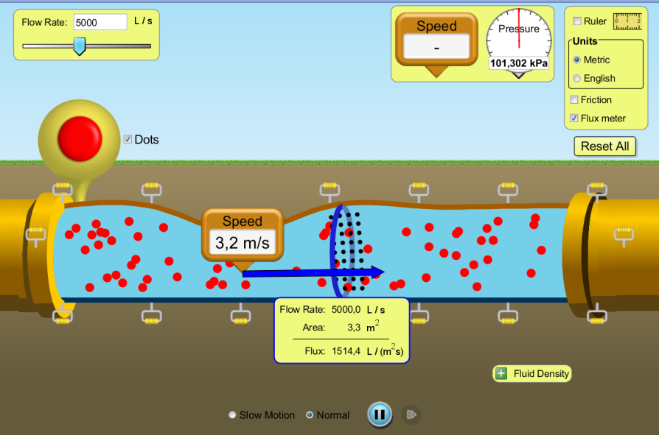
La guía que te facilitamos tiene la intención que puedas trabajar creado-ramente en la solución de un problema relativo al comportamiento de un fluido en un conducto a semejanza de como esto sería en una vena o arteria.
La problemática que se pretende resolver es determinar experimentalmente las características dinámicas del fluido en un conducto para condiciones dadas.
Las actividades que se orientan son las siguientes:
- Realizar un proceso de familiarización con el software para identificar todos los parámetros que pueden ser medidos. Hacer una relación de ellos y reflejar en los cuadernos diferentes mediciones que pueden realizar.
- Suponiendo que el experimento pueda representar la conducción sanguínea, se te pide referir, de los parámetros medidos, cuáles pueden ser de mayor interés en el sistema circulatorio. Tener en cuenta que el corazón es una bomba que impulsa el fluido que es la sangre y que en dependencia de la calidad de los conductos el corazón tendrá que hacer mayor o menor esfuerzos para mantener la circulación y esta pueda cumplir con la función que se explican en la guía.
- El gasto cardíaco es un parámetro importante. Estudiar en el experimento los factores de los que dependen el gasto y evaluarlo tanto en un sistema ideal como en sistemas supuestamente reales donde está presente la fricción del fluido con las paredes de los conductos.
- Para esto se te pide utilizar los métodos gráficos de procesamiento de los datos experimentales que se obtengan.
En el proceso de familiarización intenta responder las siguientes preguntas:
- ¿Cómo este modelo experimental se corresponde con los elementos teóricos estudiados en Dinámica de los Fluidos?
- ¿Cómo reflejar el comportamiento de las variables a través del conducto que puedan sugerir un estudio experimental del comportamiento del fluido en el conducto dado?
- ¿Cuántas mediciones se pueden hacer de las variables determinadas para estudiar el comportamiento del fluido?
- ¿Cómo se registran las mediciones realizadas?
- ¿Cómo procesar la información que se obtenga para hacer las gráficas convenientes de manera que se puedan determinar las características del fluido?
Para la elaboración del informe se orienta considerar los siguientes elementos.
- Reflejar el interés que puede tener el estudio realizado.
- Una breve explicación del experimento trabajado.
- Una relación de las magnitudes que pueden ser medidas en el experimento.
- Una explicación del método empleado para estudiar el asunto de interés de acuerdo al comportamiento de un fluido en movimiento en un conducto.
- Atendiendo a los elementos expuestos reflejar las mediciones realizadas, debidamente organizadas en tablas de datos.
- Atendiendo a las variables consideradas, presentar las gráficas que expresan las dependencias funcionales de las variables del experimento estudiado.
- Un análisis de los resultados obtenidos y unas conclusiones sobre el significado que puede tener los resultados obtenidos con el sistema circulatorio.
Recomendación: El gasto es la magnitud de interés determinar. Utiliza los resultados obtenidos en las gráficas para obtener el valor de esta magnitud en los experimentos realizados. Utiliza la aplicación Excel de Office para procesar los datos obtenidos en los experimentos. Para determinar las variables a medir y en consecuencia procesarlas en las gráficas a elaborar para determinar el gasto, ten en cuenta lo estudiado en clase sobre esta importante magnitud del comportamiento de los fluidos.
El artículo referido a esta actividad lo puede encontrar en la revista Orbita Científica de la Universidad de Ciencias Pedagógicas Enrique José Varona a través de Internet.
Bibliografía
Fundora Ll, J. (2010). Una estrategia Didáctica para la actividad experimental de Ciencias Naturales en la Secundaria Básica. La Habana: UCPEJV.
Fundora Lliteras, J., Jiménez Sánchez, D., & García Darias, P. (noviembre-diciembre de 2019). Práctica de Laboraotrio con simulador de Dinámica de los Fluidos. Orbita científica, 25(101).
Gayton, M.D., A., & Hall, Ph.D., J. (1998). Tratado de Fisiología Médica. Philadelphia, Pennsylvania, EEUU: McGaw-Hill Interamericana.
Gonzáles P, O. (2018). ¿Cómo combinar aprendizajes invertidos con autoevaluación y evaluación por pares. Una experiencia en Física para ingenieros. La Habana: X Congreso Internacional Didáctica de las Ciencias.
Jaimes P, H. (2018). ¿Cómo ver?: Desarrollando habilidades de observación en Preuniversitario. La Habana: X Congreso Internacional Didáctica de las Ciencias.
Vázquez Conde, J. P. (2017). FAMILIARIZACIÓN DE LOS ESTUDIANTES DEL CURSO PREMÉDICO CON LAS SIMULACIONES COMPUTARIZADAS EN LA ASIGNATURA FÍSICA. La Habana: UCMH.

